Информатика
Преподаватель Конышев А.А., Барминова И.Н.
konyshev@vemst.ru,
barminova@vemst.ru
Задание для I курса
Группы ЭГС-10 , ЭГС-10п , МРЭА-11
СП-10т, ТЭО-12т, ТМ-14т, КРИП-16т
Выполнить в срок до 24 марта 2020

Выполненную работу отправьте по email konyshev@vemst.ru, barminova@vemst.ru в виде файлов КОМПАС 3D.
Не забудьте указать свои Фамилию Имя, группу и номер варианта!
Задание
Выполните чертеж детали в программе КОМПАС 3D. https://kompas.ru/kompas-3d-lt/download/ по этой ссылке можно скачать бесплатную версию программы. Вам необходимо будет зарегистрироваться на официальном сайте
Нанесите необходимые обозначения и размеры. Заполните штамп чертежа.
Используйте команды: Копирование по окружности, Окружность, касательная к двум кривым, Скругление, Усечь кривую…

Полученные файлы вышлите на email преподавателя.
Выберите вариант задания соответственно вашему номеру по списку в журнале.

Вариант 1. 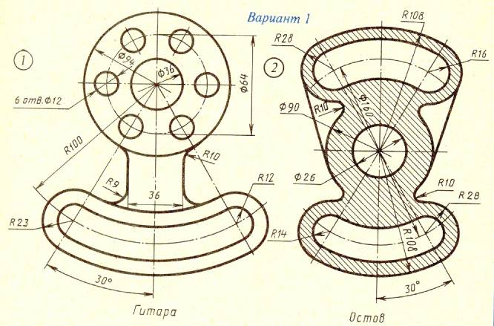

Вариант 2.
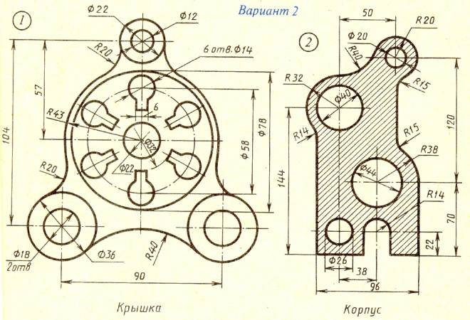

Вариант 3.
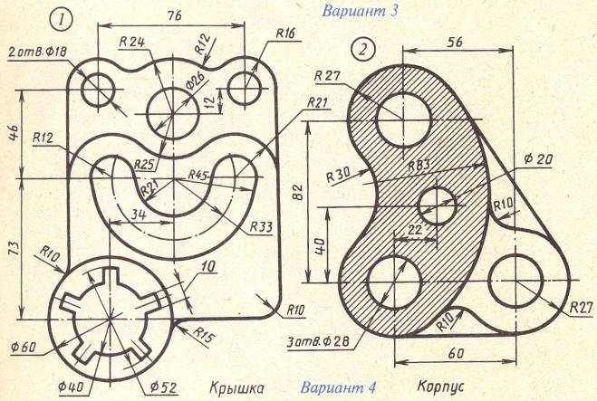
Вариант 4.
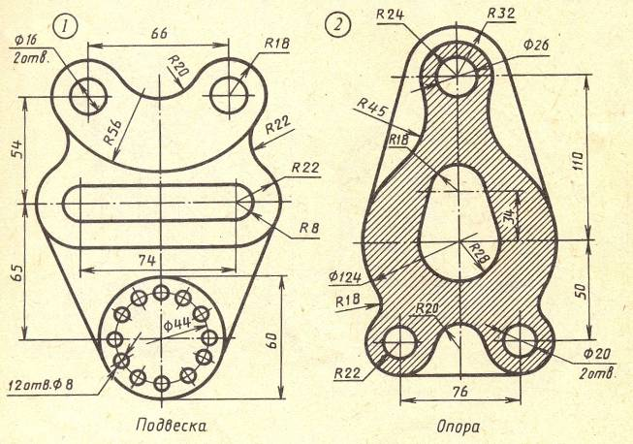

Вариант 5.
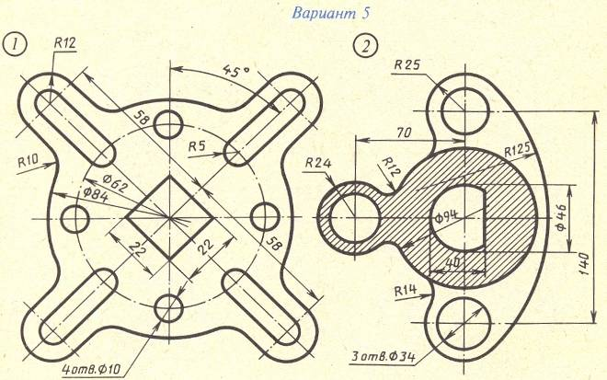

Вариант 6.
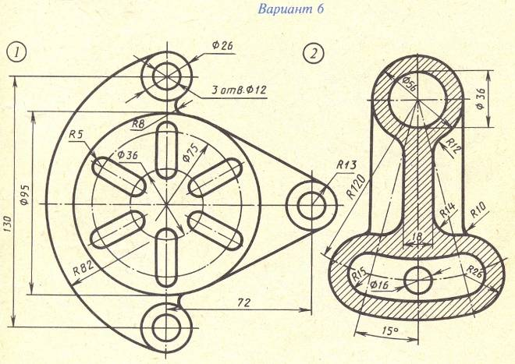

Вариант 7.
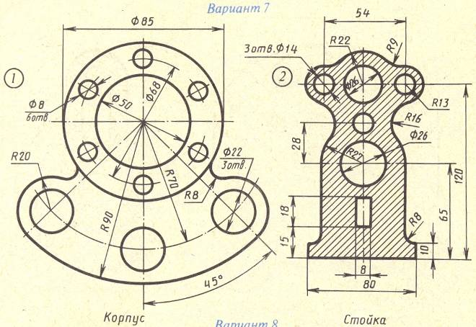

Вариант 8.
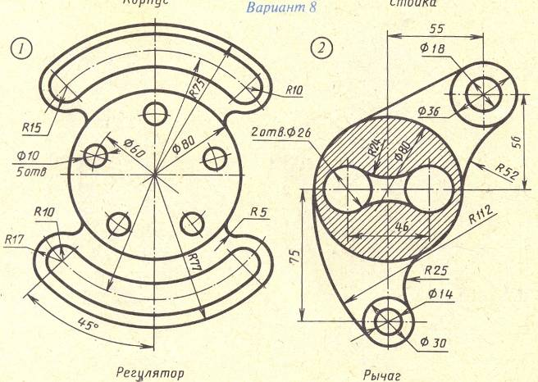

Вариант 9.
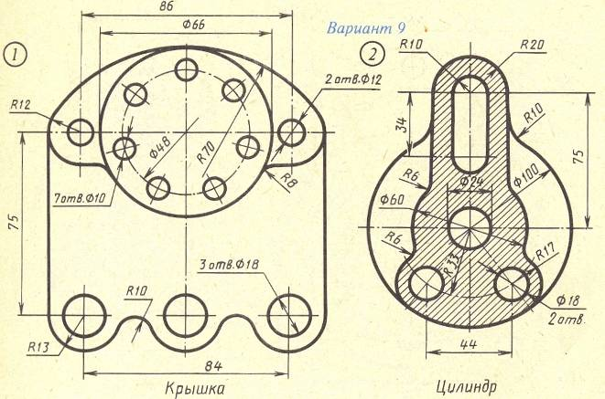

Вариант 10.
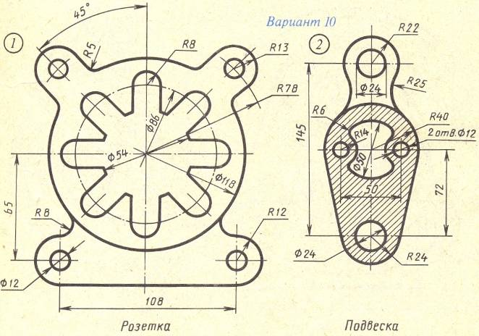

Вариант 11.
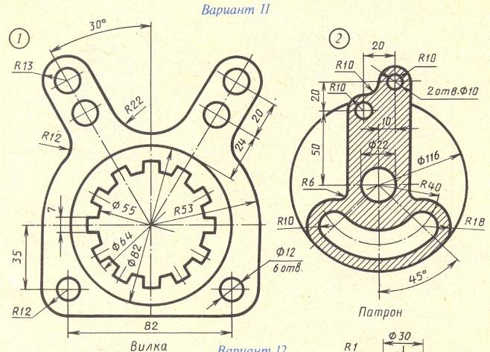

Вариант 12.
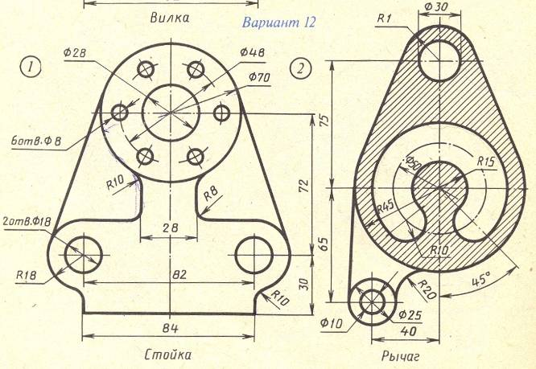

Вариант 13.
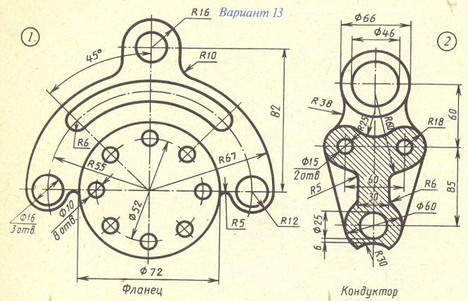

Вариант 14.
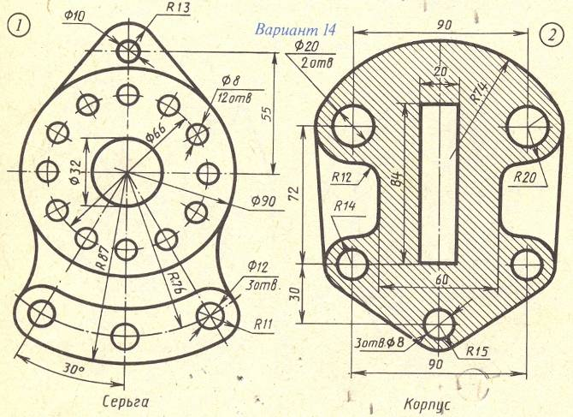

Вариант 15.

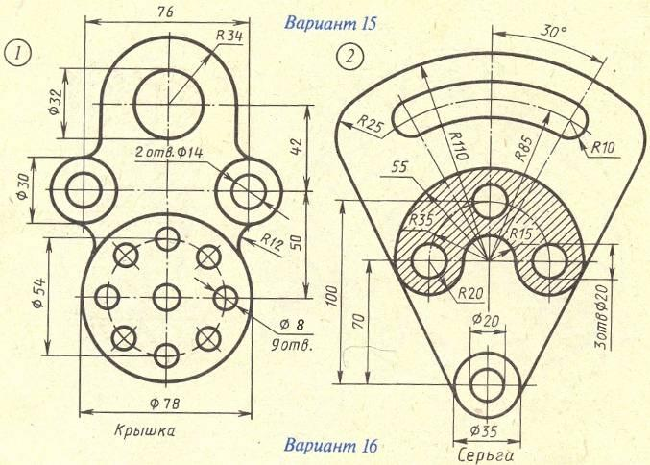
Вариант 16.
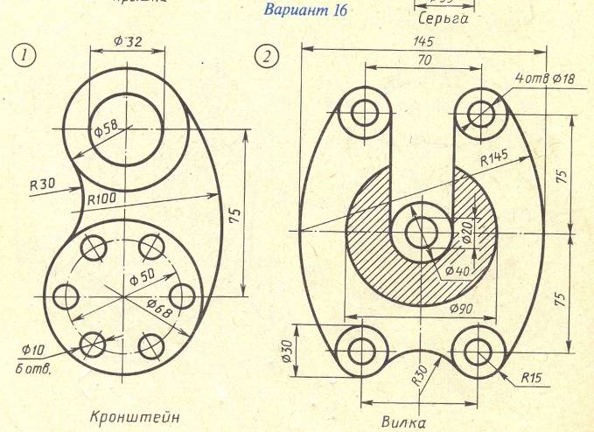
Вариант 17.
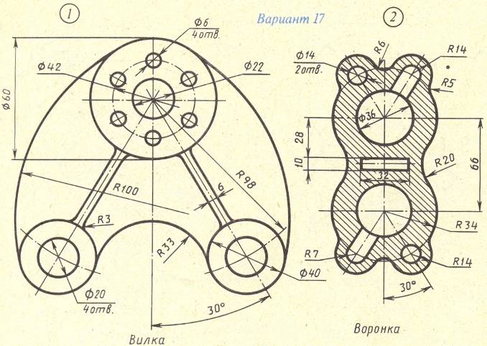
Вариант 18.
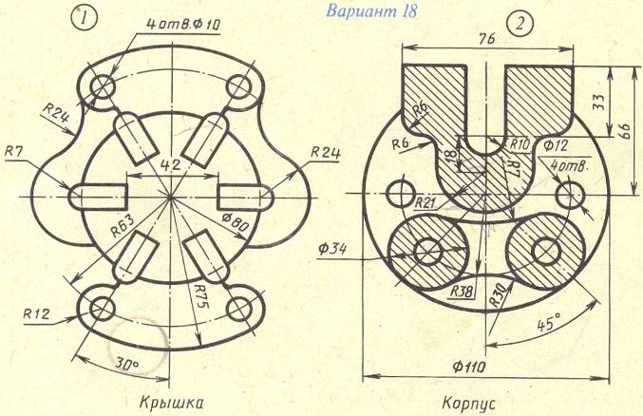
Вариант 19.
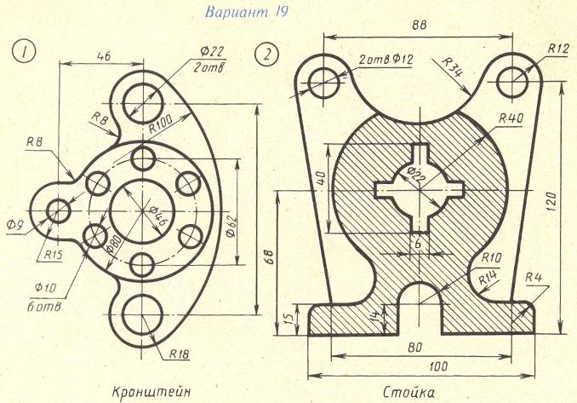
Вариант 20.
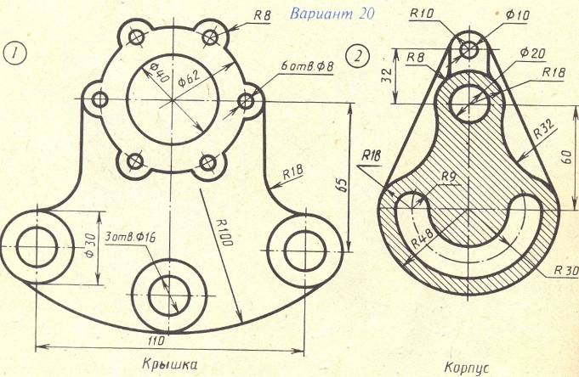
Вариант 21.
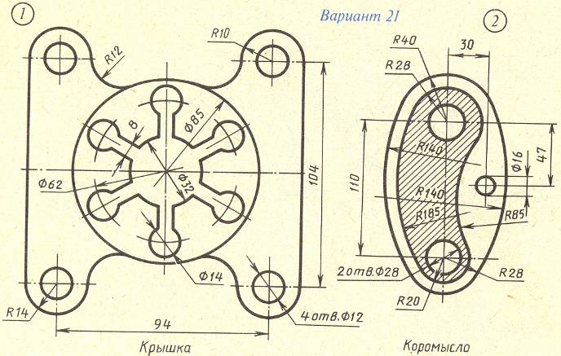
Вариант 22.
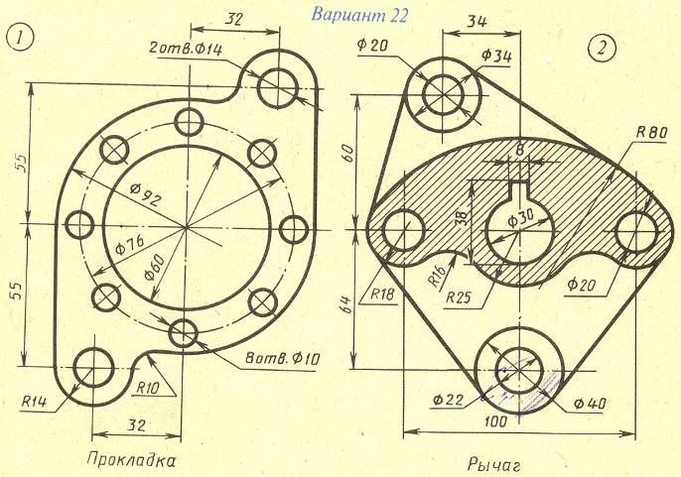
Вариант 23.
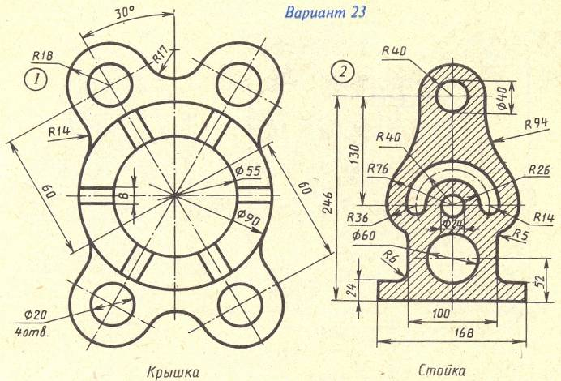
Вариант 24.
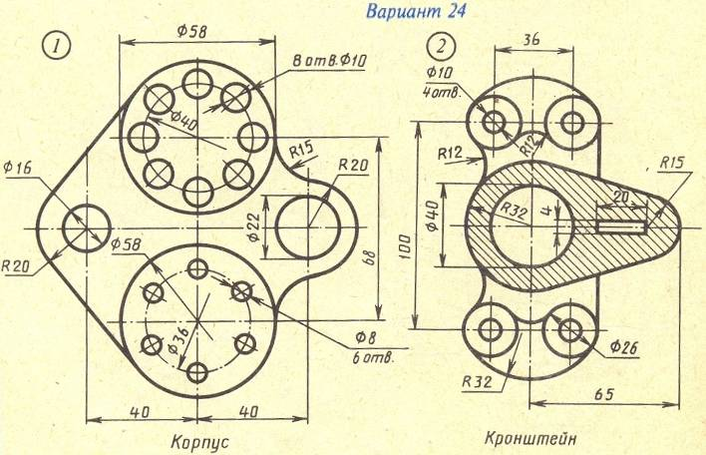
Вариант 25.
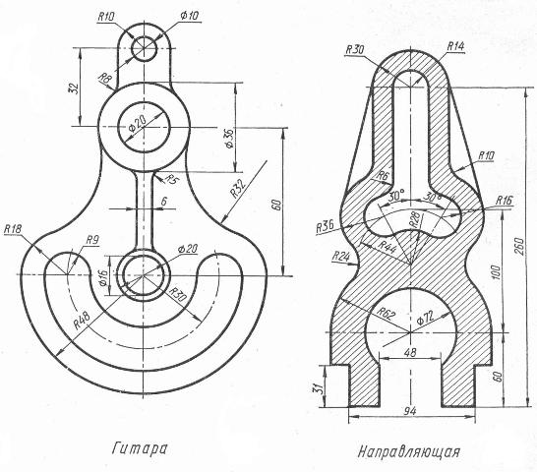
Вариант 26.


